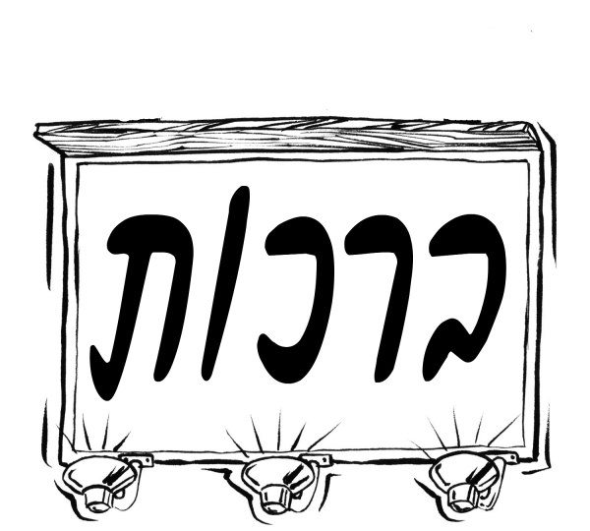
בס"ד
תכנית ללימוד מושגים

השבוע "יש לי מושג" מוקדש לברכות מצויות- בהצלחה!
מבדק 11א'



ציין\י ליד כל מאכל את הברכה הראשונה המתאימה! בחר\י את התשובות מתוך רשימות הברכות שלמטה. בטור השני (הקטן) ציין\י כוכבית* ליד פרות שבעת המינים. בהצלחה!
מאכל | שבעת המינים* | ברכה ראשונה
- אבוקדו
- אורז
- אטריות
- אננס
- בננה
- בשר
- גלידה
- דובדבן
- זית
- יין
- כופתאות (קניידלך)
- מיץ ענבים
- סברס (צבר)
- פופקורן
- פטריה
- צימוקים
- קוסקוס
- תות שדה
- תמר
- תפוז

ברכות ראשונות

המוציא לחם מן הארץ

בורא מיני מזונות

בורא פרי הגפן

בורא פרי העץ

בורא פרי האדמה

שהכל נהיה בדברו

